慈濟大學100學年度「認識學童讀寫障礙」推廣研習活動
一、依據：「提昇花蓮地區兒童閱讀能力成長社群」執行之「認識學童讀寫障礙」推廣計劃。
二、目的：協助基層教師妥善辦理讀寫障礙學生鑑定安置工作，使心評人員瞭解「中文閱讀障礙診斷測驗」及「聲韻覺識測驗」(測驗內容介紹見附件一)之編製過程、施測方式及結果解釋。
三、主辦單位：提昇花蓮地區兒童閱讀能力成長社群; 慈濟大學教育研究所
四、協辦單位：國立臺灣師範大學特殊教育中心; 慈濟大學教師發展中心
五、承辦單位：財團法人私立佛教慈濟大學
六、研習時間及地點：
3/10（六）、3/11（日）：慈濟大學中央校區第二教學研討室
花蓮市中央路三段701號和敬樓2樓
七、參加人員：本次名額30名，特別鼓勵以下人員參加本次研習。
（一）花蓮縣100學年度資源班教師或不分類巡輔班教師尚未參加此項工具研習者。
（二）花蓮縣尚未參加此項工具研習之國中、國小心評人員。
八、流程：課程表如附件二。
九、報名方式：請逕至慈濟大學研習活動報名網頁報名，網址 https://aap.tcu.edu.tw/class_sign_up/class_post.asp。查詢報名結果或臨時不克參加請以電子郵件連繫溫勇勝先生( 100523205@stmail.tcu.edu.tw )。
十、本次研習為推廣活動，測驗編修團隊在編製過程中發現花東地區學童中文讀寫能力無法與全國學童共同比較，特為花東地區學童建立獨立常模，此次研習舉辦目的即希望與基層教師共同探討此測驗顯示的差異現象。
慈濟大學師生全程參與者核予研習時數12小時(己上簽審核)，校外參與者研習時數由所屬主管機關認定。全程參加並通過隨堂測驗者將由國立臺灣師範大學特殊教育中心核發研習證書。
十一、注意事項：
（一）臺灣師大特教中心要求此項測驗工具需經培訓通過且取得研習證書者才能施測，專業資格要求見附件一。參與研習人員研習當天請攜帶一吋照片二張，以利研習證書之製作。
（二）經錄取參研習上、下午皆須簽到、簽退。經錄取因故無法出席之人員，請務必事先向承辦單位請假，以利聯繫備取人員遞補。
（三）請自備環保杯具，研習會場不供應紙杯。
（四）研習地點地圖如附件三，請由中央校區大門口進出。
十二、經費：北二區教師社群補助
附件一
「中文閱讀障礙診斷測驗」及「聲韻覺識測驗」簡介

評量工具名稱 | 中文閱讀障礙診斷測驗測驗
目的 | 本套測驗由八個子測驗組成，目的在透過層層的檢驗測試小一到國三之學童，不僅具備診斷學障類型的功能，也可能釐清個案的認知問題。
編修者 | 洪儷瑜、王瓊珠、張郁雯、陳秀芬、陳慶順、曾世杰、陳淑麗、謝燕嬌、陳美芳、吳怡潔、方金雅、柯華葳、詹益綾
出版單位 | 教育部
聯絡電話 | 02-23685938
出版日期 | 96年11月
評量工具性質 | 語文能力
適用對象 | 閱讀障礙、學習障礙
適用階段 | 國小一年級到國中三年級學生使用
適用年齡 | 7~14歲
施測方式 | 團測：識字量評估測驗、聽覺理解測驗、國民中學閱讀推理測驗、國民小學（二至六年級）閱讀理解篩選測驗  個測：常見字流暢性測驗、圖畫式聽覺理解測驗  團測/個測：部件辨識測驗、部首表義測驗、聲旁表音測驗
施測時間 | 識字量評估測驗：一、二年級約30分鐘可完成，三年級以上約40分鐘內可完成。  常見字流暢性測驗：無時間限制，約15分鐘可完成。  圖畫式聽覺理解測驗：約15分鐘  聽覺理解測驗：國小中年級（G34）施測時間約20分鐘，高年級（G56）施測時間約30分鐘，國中（G79）施測時間約40分鐘。  部件辨識測驗：團體施測限時如下，一年級四分鐘；二年級三分鐘；三、四年級五分鐘；五、六年級四分鐘；國中三分鐘。  部首表義測驗：團體施測限時如下：三、四年級五分鐘；五、六年級四分鐘；國中三分鐘。個別施測：建議採計時而不限時。  聲旁表音測驗：團體施測限時如下：三、四年級五分鐘；五、六年級四分鐘；國中三分鐘。個別施測：建議採計時而不限時。  國民中學閱讀推理測驗：二十分鐘。  國民小學（二至六年級）閱讀理解篩選測驗：二十五分鐘。
常模範圍 | 全國性、花東常模
常模類型 | 百分等級：識字量評估測驗、常見字流暢性測驗  百分等級及量表分數：圖畫式聽覺理解測驗、聽覺理解測驗  百分等級及標準分數：部件辨識測驗、部首表義測驗、聲旁表音測驗  PR25為切截點：國民中學閱讀推理測驗、國民小學（二至六年級）閱讀理解篩選測驗
內容敘述 | 識字量評估測驗：本測驗分為A12和A39兩種版本，分別適用於國小一、二年級和國小三年級以上至國中三年級學生。皆為紙筆測驗。  常見字流暢性測驗：本測驗分為B1、 B2 、B34 、B57 和B89五種版本，分別適用於國小一年級學生，國小二年級學生，國小三、四年級學生，國小五年級到國中一年級學生及國中二、三年級學生使用。為唸讀測驗。  圖畫式聽覺理解測驗：本測驗為小一和小二版本，為考量測驗對低年級學童的認知負荷及增加測驗的吸引力，測驗型式為聽完主試口述的語句後，學童由四幅圖畫中挑出正確的圖畫。另有一套測驗適用於小三至國中，採放音器播放作答。  聽覺理解測驗：測驗分為國小中年級（G34）、高年級（G56）及國中（G79）三版本。採播放CD內的題目，受試者聽完後以紙筆作答。  部件辨識測驗：分成G12版和G39版兩種版本，前者適用對象為小一和小二學生，後者適用對象為小三到國三學生。G12版以低頻字為選項設計原則，G39版以假字或罕見字為選項設計原則，兩版題目型式都是四選一的單選題紙筆測驗，各有20題。  部首表義測驗：本測驗以「不同構字頻率的部首」、「不同位置的部首」及「變形部首」等三個條件選擇部首，並以罕用字為編製原則，題目型式為四選一的單選題紙筆測驗，共17題，主要提供小三到國三學生使用。  聲旁表音測驗：本測驗以「不同位置的聲旁」、「不同表音性的聲旁」等條件選擇聲旁，並以罕用字為編製原則，題目型式為四選一的單選題紙筆測驗，共17題，主要提供小三到國三學生使用。  國民中學閱讀推理測驗：內容分為兩大題型，分別是直述型(包括共變、比較／對照、描述)及類括型(包括分類和序列)，題目共18題。適用對象為國中一至三年級學生。皆為紙筆測驗的單選題。  國民小學（二至六年級）閱讀理解篩選測驗：此測驗每個年級皆有複本A卷和B卷，除了小二題本僅有命題組合、句子理解和短文理解三類題型之外，其餘各年級測驗皆有四類題型：多義字題、命題組合、句子理解和短文理解。皆為紙筆測驗的單選題。
評量工具分類 | 一般性評量工具
施測者專業資格 | C級：評量人員需修習過特殊教育診斷或心理測驗評量三學分課程，參加管理單位辦理之該項評量工具研習並領有研習證書。（本測驗施測者以修習過心理測驗或特殊兒童診斷之心評老師、輔導老師、特教老師或心理師為原則。---此為測驗編製者之規定）

評量工具名稱 | 聲韻覺識測驗
目的 | 評量兒童的聲韻覺識能力，對學習障礙兒童的鑑定及診斷來說，將可提供第一線的特教教師一個極簡單便利的工具。。
編修者 | 曾世杰、陳淑麗、謝燕嬌
出版單位 | 教育部
聯絡電話 | 02-23685938
出版日期 | 95年11月
評量工具性質 | 語文能力
適用對象 | 學習障礙、國語文能力低成就、聲韻困難兒童
適用階段 | 國小一年級至國中三年級
適用年齡 | 7~15歲
施測方式 | 團體篩選測驗及個別診斷測驗
施測時間 | 團測10分鐘，個測15～20分鐘
常模範圍 | 全國性
常模類型 | PR25切截點
內容敘述 | 聲韻覺識篩選測驗，根據中文語音的特性，共發展四個分測驗，包括聲母、韻母、結合韻和聲調覺識等，需配合CD作施測。  聲韻覺識診斷測驗共發展六個分測驗，包括「注音符號認讀」、「聲韻結合」、「去音首」、「假音認讀」、「假音認讀流暢性」以及「聲調覺識」。
評量工具分類 | 一般性評量工具
施測者專業資格 | C級：評量人員需修習過特殊教育診斷或心理測驗評量三學分課程，參加管理單位辦理之該項評量工具研習並領有研習證書。（本測驗施測者以修習過心理測驗或特殊兒童診斷之心評老師、輔導老師、特教老師或心理師為原則。---此為測驗編製者之規定）
附件二
花蓮縣100學年度「認識學童讀寫障礙」推廣研習課程表

【3/10（六）、3/11（日）】
第一天課程 | 時間 | 研習課程 | 主講(持) 人
第一天課程 | 09:00~09:30 | 報到、領取測驗資料
第一天課程 | 09:30~11:00 | 評量工具簡介及施測說明  –中文閱讀診斷測驗理念與實施 | 講師：陳秀芬老師
第一天課程 | 11:00~11:10 | 休息
第一天課程 | 11:00~12:40 | 評量工具簡介及施測說明  –閱讀理解測驗 | 陳秀芬老師
第一天課程 | 12:40~13:30 | 午餐、休息
第一天課程 | 13:30~15:00 | 評量工具簡介及施測說明-  聲韻覺識測驗 | 張毓仁老師
第一天課程 | 15:00~15:10 | 休息
第一天課程 | 15:10~16:40 | 評量工具簡介及施測說明-  聲韻覺識測驗 | 張毓仁老師
第一天課程 | 16:40~ | 賦歸

第二天課程 | 時間 | 研習課程 | 主講(持) 人
第二天課程 | 08:30~09:00 | 報到
第二天課程 | 09:00~10:30 | 評量工具簡介及施測說明  –識字量估計測驗 | 陳秀芬老師
第二天課程 | 10:30~10:40 | 休息
第二天課程 | 10:40~12:10 | 評量工具簡介及施測說明  –字形處理測驗 | 陳秀芬老師
第二天課程 | 12:10~13:00 | 午餐、休息
第二天課程 | 13:00~14:30 | 評量工具簡介及施測說明  –常見字流暢性測驗 | 陳秀芬老師
第二天課程 | 14:30~14:40 | 休息
第二天課程 | 14:40~16:10 | 評量工具簡介及施測說明  –聽覺理解測驗 | 陳秀芬老師
第二天課程 | 16:10~16:40 | 隨堂測驗
第二天課程 | 16:40~ | 賦歸

附件三
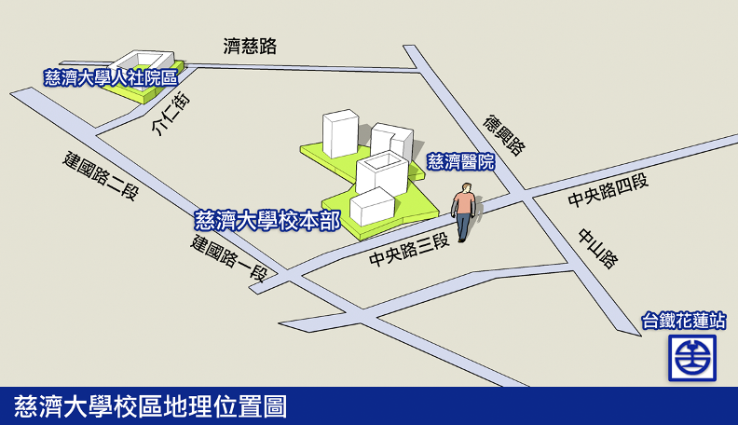

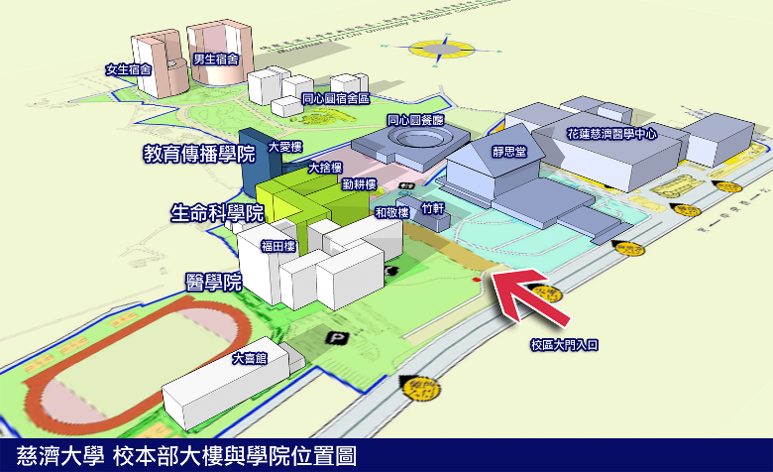
研習地點：和敬樓二樓第二教學研討室
位於花蓮市中央路上交通便利, 緊臨慈濟醫院與靜思堂, 為中央路上的顯著地標,
距離花蓮後火車站約5分鐘車程, 距離花蓮機場約10分鐘車程

